Questionnement : Comment est structurée la société française actuelle ?

Deuxième partie : Étude d’un document (6 points)

DOCUMENT

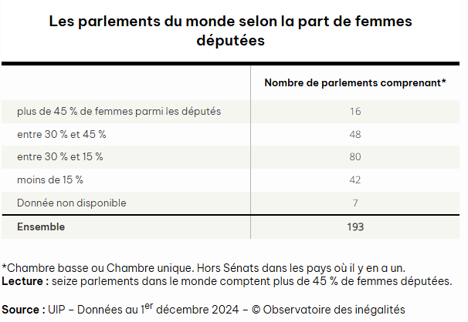

Questions :
1. Quel est le nombre de parlements du monde où la part des femmes députées est la plus élevée en 2024 ? (2 points)
2. À l’aide du document et de vos connaissances, montrez que les femmes sont sujettes à différents types d’inégalités . (4 points)

